Практическая работа №3.1
Задание на практическую работу

- Создайте два микросервиса, которые будут общаться с вашим проектом, передавать ему некоторую информацию.
- Создайте Dockerfile для каждого микросервиса.
- Создайте Docker Compose файл для одновременного запуска контейнеров микросервисов.
- Запустите микросервисы в контейнерах через Docker Compose и проверьте их работу.
- Загрузите микросервисы, Dockerfile, Docker Compose файл на хостинг (н/р: github).
Подготовьте отчет с описанием выполненных шагов в Microsoft Office и загрузите для проверки. Шаги сопровождайте скриншотами. Отчет должен содержать ссылку на хостинг с проектом (github и т.д.).

В качестве примера для работы с микросервисами, Docker, Docker Compose можете использовать: репозиторий и описание.

Проверка установленных версий Docker и Docker Compose.

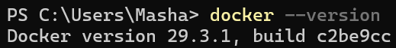

Структура папок проекта: user-service, order-service, docker-compose.yml.

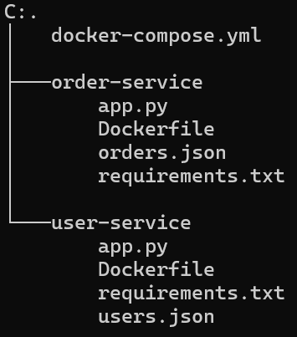

Содержимое файла docker-compose.yml с описанием двух сервисов и сети.

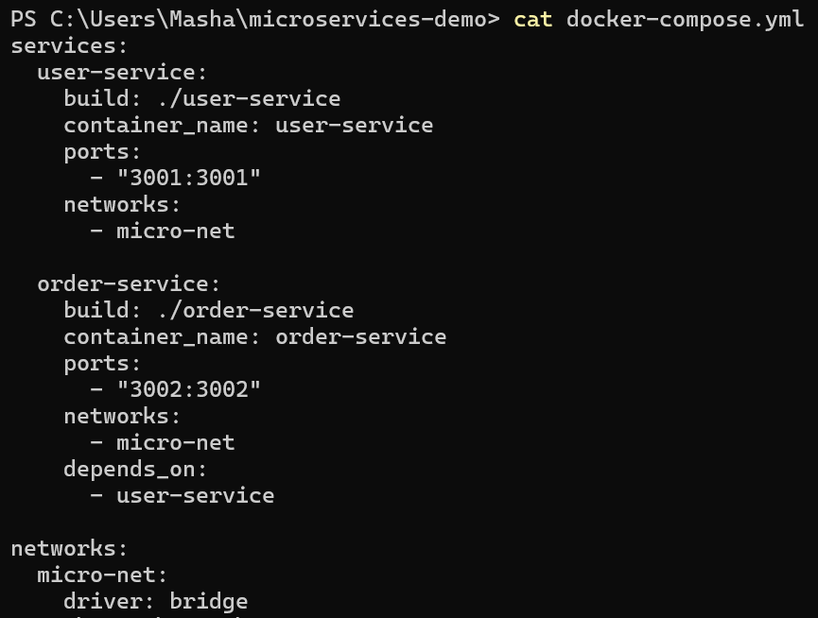

Проверка GET /users — получение списка пользователей.

Проверка GET /users/1 — получение пользователя по ID

Добавление нового пользователя POST /users — статус 201 CREATED, пользователь Charlie создан с id=3

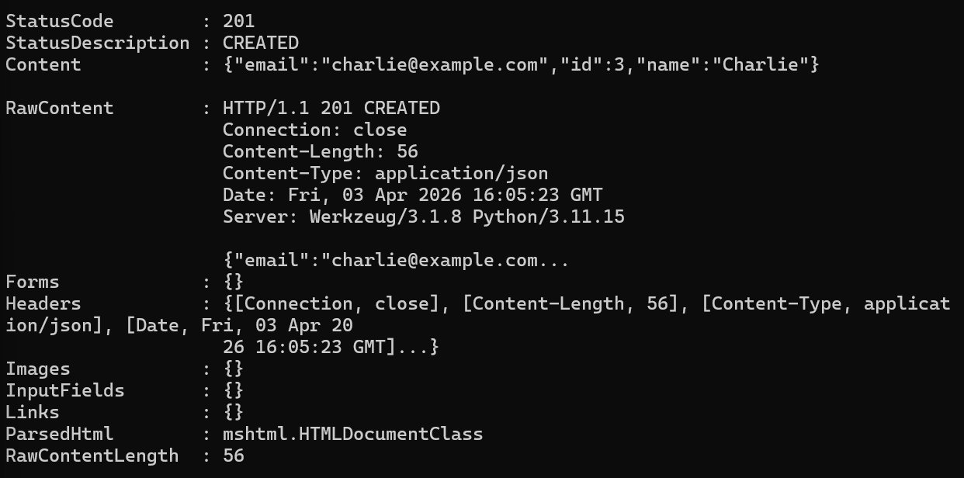

Проверка GET /users после добавления — список пользователей включает Alice, Bob и добавленного Charlie.

Проверка GET /orders — получение списка всех заказов (Laptop, Mouse).

Проверка межсервисного взаимодействия GET /orders/1 — заказ id=1 содержит данные пользователя (Alice), полученные из user-service.

Добавление нового заказа POST /orders — статус 201 CREATED, создан заказ id=3 (Keyboard) для пользователя user_id=1.
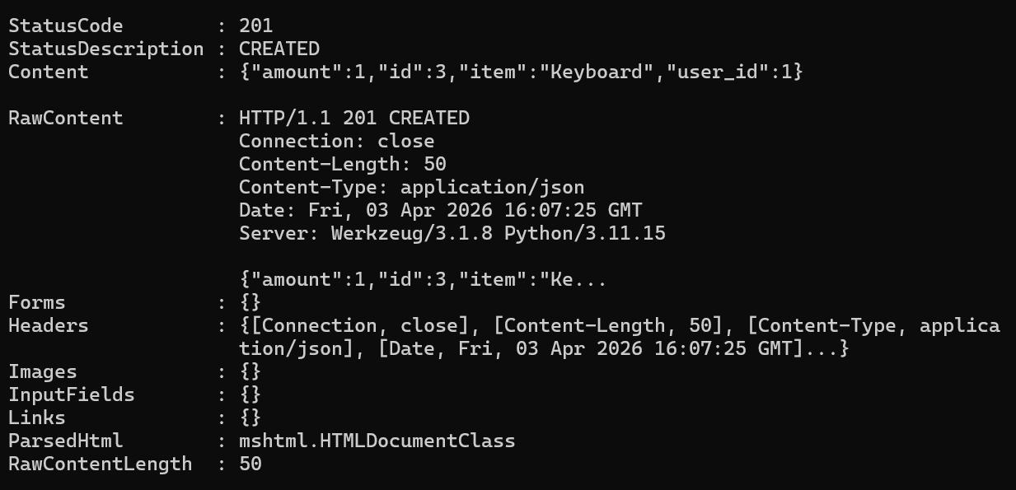

Проверка GET /orders после добавления — список заказов включает Laptop (id=1), Mouse (id=2) и добавленный Keyboard (id=3).

